UNIVERSIDAD DE SAN BUENAVENTURA

PROGRAMA DE INGENIERÍA DESISTEMAS

Curso de CREACION DE PROYECTOS DE SOFTWARE

Actividad 2 - PRIMER CORTE

Por:  
Andres Ceron

Julio Lara

Cristian Benitez

Daniela Muñoz

Karen Baldovino

Para:

Geovanny Poveda

1. Explique brevemente en un documento los elementos utilizados en cada capa del diagrama N-Tier de su proyecto y la forma en que se integran.

**Rta:** Nuestro proyecto está basado en el esquema cliente servidor, de manera que se logra integrar varios tipos de tecnologías que ayudan a tener una estructura más robusta y escalable para nuestro proyecto, entre las herramientas utilizadas están Larabel, desde donde manejamos el back y por medio de los modelos podemos controlar y gestionar todos los recursos de la base de datos, esto a su vez corre sobre un servidor Apache el cual se encarga de procesar todas las solicitudes realizadas desde el front del usuario, en donde a su vez utilizamos herramientas como SASS, Blade y HTML para que la experiencia del usuario sea más agradable.

**Módulos encargados de las conexiones entre capas:**

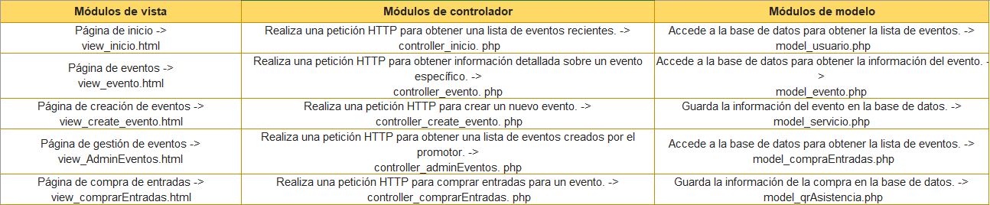

1. Diagrama:

